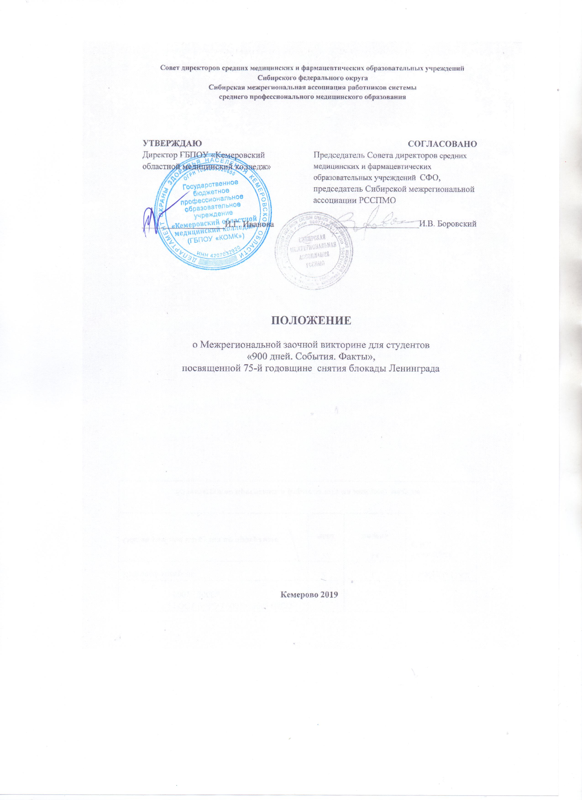
Совет директоров средних медицинских и фармацевтических образовательных учреждений Сибирского федерального округа

Сибирская межрегиональная ассоциация работников системы

среднего профессионального медицинского образования

УТВЕРЖДАЮ  Директор ГБПОУ «Кемеровский  областной медицинский колледж»  ___________________И.Г. Иванова | УТВЕРЖДАЮ  Председатель Совета директоров учреждений СПО медицинского профиля СФО,  председатель Сибирской межрегиональной ассоциации РССПМО  ___________________И.В. Боровский

ПОЛОЖЕНИЕ

о Межрегиональной заочной викторине для студентов
«900 дней. События. Факты»,
посвященной 75-й годовщине снятия блокады Ленинграда

Кемерово 2019
- Общие положения
1.1. Настоящее Положение регламентирует порядок проведения Межрегиональной заочной викторины для студентов «900 дней. События. Факты», посвященной 75-й годовщине снятия блокады Ленинграда (далее – викторина). Викторина проводится
в соответствии с планом работы Сибирской межрегиональной ассоциации работников системы среднего профессионального медицинского образования и Совета директоров средних медицинских и фармацевтических образовательных учреждений Сибирского федерального округа на 2019 год на базе ГБПОУ «Кемеровский областной медицинский колледж».
1.2. Настоящее Положение разработано в соответствии с Федеральным законом от 29 декабря 2012 г. № 273 «Об образовании в Российской Федерации», Распоряжением Правительства Российской Федерации от 29 мая 2015 г. N 996-р «Стратегия развития воспитания в Российской Федерации на период до 2025 года».
1.3. Викторина проводится на основе принципов добровольности, открытости, объективности, профессиональной взаимопомощи.
1.4. Положение определяет цели, задачи, сроки и порядок проведения викторины.

- Цель и задачи викторины
2.1. Викторина проводится в целях воспитания у обучающихся патриотизма, сохранения преемственности поколений.
2.2. Задачи викторины:
- способствовать формированию у студентов чувства причастности к историко-культурной общности российского народа и судьбе России;
- создать условия для развития самостоятельного мышления, навыков работы
с информацией, способностей к ее анализу и обобщению;
- способствовать формированию общих компетенций.

- Участники викторины и условия участия
3.1. К участию в викторине приглашаются команды студентов средних медицинских
и фармацевтических образовательных учреждений Сибирского федерального округа.
3.2. В состав команды профессиональной образовательной организации входит не более трех участников.
3.3. Количество команд от одной профессиональной образовательной организации – не более двух.
3.4. Участие в викторине является добровольным и бесплатным.

- Оргкомитет и жюри викторины

  - Для организации проведения викторины создается оргкомитет.
  - Оргкомитет формируется из специалистов ГБПОУ «Кемеровский областной медицинский колледж».
  - Функции оргкомитета:
- подготовка и рассылка информационных материалов о проведении викторины;
- обеспечение размещения информации об условиях и результатах викторины на сайте Сибирской межрегиональной ассоциации работников системы среднего профессионального медицинского образования;
- сбор и регистрация заявок на участие в викторине;
- организация работы жюри;
- подведение итогов викторины;
- проведение награждения участников.
  - Жюри викторины формируется из преподавателей истории высшей квалификационной категории ГБПОУ «Кемеровский медицинский колледж».
  - Функции жюри:
- оценка выполнения заданий;
- оформление протокола;
- составление рейтинга участников викторины по результатам оценки выполнения заданий.
  - Жюри рассматривает все спорные вопросы, принимает по ним решение, которое считается окончательным.

- Содержание и проведение викторины

  - Для участия в викторине необходимо в срок до 18 февраля 2019 года направить по электронной почте metod@medical42.ru заявку (приложение 1).
  - Вопросы викторины предполагают выбор одного верного варианта или краткий ответ участника.
  - Вопросы для подготовки к викторине:
- Планы немецкого командования в отношении Ленинграда.
- Жизнь, быт горожан в условиях блокады.
- Санитарно-эпидемическая ситуация в городе во время блокады.
- Оборона Ленинграда, прорыв блокады.
- Памятные места в городе и окрестностях, посвященные героической обороне.
  - Викторина проводится 20 февраля 2019 года с 10:00 до 10:40
по московскому времени в форме заочной онлайн-викторины с применением
Google-сервисов.
  - Ссылка на викторину поступит на электронный адрес, указанный в заявке,
20 февраля 2019 года в 09:50 по московскому времени.
  - Координатор Конкурса:
Ингула Наталья Викторовна, методист ГБПОУ «КОМК», 8 (3842) 657382.

- Подведение итогов викторины

  - Члены жюри проводят оценку выполненных заданий в срок
до 25 февраля 2019 г.
  - На основании итоговых баллов определяются победители и призеры викторины.
  - Победителями викторины признаются команды, набравшие 90-100% от максимально возможного количества баллов (32-35 баллов). Призерами II степени – команды, набравшие 80-89% (28-31 балл). Призерами III степени – команды, набравшие 70-79% (25-27 баллов).
  - Победители викторины награждаются Дипломами I степени, призеры – Дипломами II и III степени. Участники, не занявшие призовых мест, награждаются сертификатами участников викторины.
  - Электронные дипломы и сертификаты направляются в срок
до 01 марта 2019 года на электронные адреса, указанные в заявке.
Приложение 1

Заявка на участие
в Межрегиональной заочной викторине для студентов
«900 дней. События. Факты», посвященной 75-й годовщине снятия блокады Ленинграда

Полное наименование профессиональной образовательной организации
Сокращенное наименование профессиональной образовательной организации
Номер команды (№1 или №2)
ФИО участников команды (не более трех участников)
Руководитель команды
Электронный адрес (на данный электронный адрес поступит ссылка на онлайн-викторину, а также наградные документы)

Приложение 2
Ведомость
результатов выполнения заданий Межрегиональной заочной викторины для студентов
«900 дней. События. Факты»,
посвященной 75-й годовщине снятия блокады Ленинграда

№ п/п | Название профессиональной образовательной организации,  № команды | ФИО участников команды | Электронный адрес | Набранные баллы |  |  |  | Итоговая сумма баллов
 |  |  |  | 1 тур | 2 тур | 3 тур | 4 тур
Члены жюри:
- ________________ / ФИО
(подпись)
- ________________ / ФИО
(подпись)
- ________________ / ФИО
(подпись)
Приложение 3

ПРОТОКОЛ
об итогах проведения Межрегиональной заочной викторины для студентов
«900 дней. События. Факты»,
посвященной 75-й годовщине снятия блокады Ленинграда

- На заседании оргкомитета, для рассмотрения итогов проведения Межрегиональной заочной викторины для студентов «900 дней. События. Факты», посвященной 75-й годовщине снятия блокады Ленинграда, присутствовали:

Председатель: (Ф.И.О., должность)
Члены оргкомитета:
(Ф.И.О., должность)
(Ф.И.О., должность)
(Ф.И.О., должность)
(Ф.И.О., должность)

- Оценка выполнения конкурсных заданий участниками викторины проводилась членами жюри:
(Ф.И.О., должность)
(Ф.И.О., должность)
(Ф.И.О., должность)
(Ф.И.О., должность).

- Для рассмотрения итогов проведения викторины в оргкомитет представлена ведомость результатов выполнения заданий.

- Оргкомитет рассмотрел результаты оценки выполненных заданий и принял решение о победителях и призерах:

№ п/п | Название профессиональной образовательной организации,  № команды | ФИО участников команды | Руководитель команды | Итоговый балл | Результат участия (Диплом  I / II/ III степени)

Председатель оргкомитета ______________ ____________________
(Подпись) (ФИО)
Члены оргкомитета:

«___» _______ 20___г.

